Объединение интеллектуальных игр
«Big Brain»

Педагоги: Никулина Александра Дмитриевна,
Скудина Ирина Геннадьевна
Место занятий: МОУДО ДЮЦ «Ярославич», 1ое учебное здание, 2 этаж – актовый зал
Первое занятие состоялось: 7 сентября 2016 г.
Возраст детей: с 1го класса
Цель объединения: создание условий для развития познавательных процессов, интеллектуальных способностей учащихся.
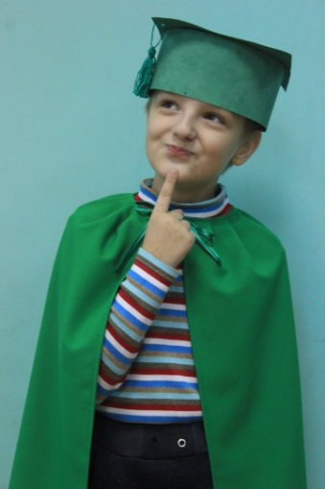
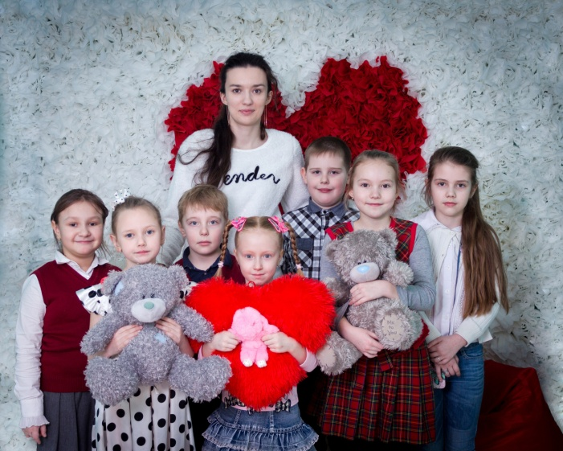
Основная идея: большую часть материала дети не просто учат и запоминают, а фактически сами же и открывают: разгадывают, расшифровывают, составляют. Школьники учатся работать головой, достигать поставленных целей, разрабатывать тактики и стратегии.

